**9.2.2 总体百分位数的估计（同步检测）**

**一、选择题**

**1.数据3.2,3.4,3.8,4.2,4.3,4.5，*x,*6.6的第65百分位数是4.5，则实数*x*的取值范围是(　　)**

**A.[4.5，＋∞)　　　 B.[4.5,6.6)**

**C.(4.5，＋∞) D.[4.5,6.6]**

**2.“幸福感指数”是指某个人主观地评价他对自己目前生活状态的满意程度的指标，常用区间[0,10]内的一个数来表示，该数越接近10表示满意程度越高，现随机抽取6位小区居民，他们的“幸福感指数”分别为5,6,7,8,9,5，则这组数据第80百分位数是(　　)**

**A.7　　　 B.7.5**

**C.8　　 　 D.9**

**3.已知甲、乙两组数据：**

**甲组：27,28,39,40，*m,*50；乙组：24，*n,*34,43,48,52．**

**若这两组数据的第30百分位数、第80百分位数分别相等，则等于(　　)**

**A. B. C. D.**

**4.下列一组数据的第25百分位数是(　　)**

**2.1,3.0,3.2,3.8,3.4,4.0,4.2,4.4,5.3,5.6**

**A.3.2　　　B.3.0　　　C.4.4　　　D.2.5**

**5.已知100个数据的第75百分位数是9.3，则下列说法正确的是(　　)**

**A.这100个数据中一定有75个数小于或等于9.3**

**B.把这100个数据从小到大排列后，9.3是第75个数据**

**C.把这100个数据从小到大排列后，9.3是第75个数据和第76个数据的平均数**

**D.把这100个数据从小到大排列后，9.3是第75个数据和第74个数据的平均数**

**6.2019年某学科能力测试共有12万考生参加，成绩采用15级分，测试成绩分布图如图，试估计成绩高于11级分的人数为(　　)**

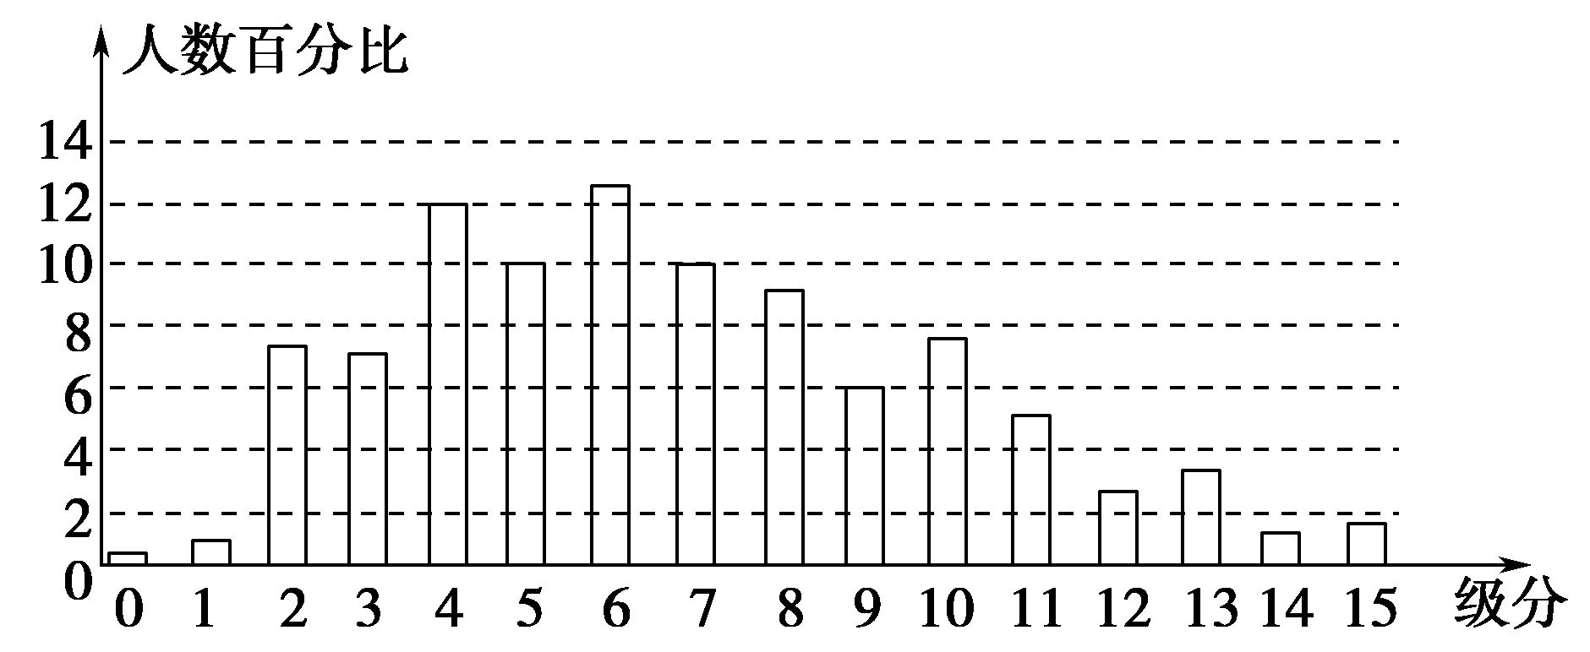

**A.8 000　　 B.10 000 C.20 000　　 D．60 000**

**7.数据8,6,5,2,7,9,12,4,12的第40百分位数是(　　)**

**A.5 B.6**

**C.7.5 D.8**

**8.(多选)甲、乙两人在一次射击比赛中各射靶5次，两人成绩的条形统计图如图所示，则下列说法正确的是(　　)**

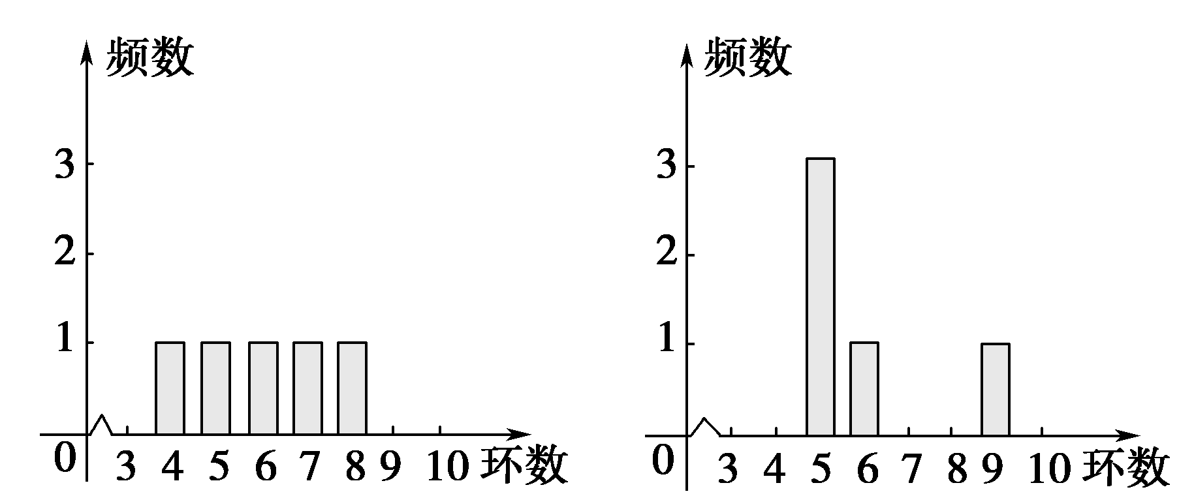

**甲　　　　　　　　　　乙**

**A.甲的成绩的平均数等于乙的成绩的平均数**

**B.甲的成绩的中位数等于乙的成绩的中位数**

**C.甲的成绩的第80百分位数等于乙的成绩的第80百分位数**

**D.甲的成绩的极差大于乙的成绩的极差**

**二、填空题**

**9.已知30个数据的第60百分位数是8.2，这30个数据从小到大排列后第18个数据是7.8，则第19个数据是________**

**10.一组样本数据的频率分布直方图如图所示，试估计此样本数据的第50百分位数为________**

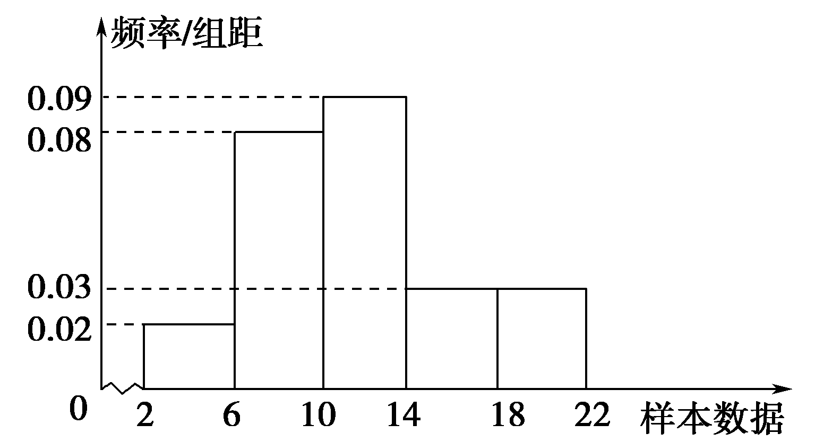

**11.某市举行“中学生诗词大赛”，某校有1 000名学生参加了比赛，从中抽取100名学生，统计他们的成绩(单位：分)，并进行适当的分组(每组为左闭右开的区间)，得到的频率分布直方图如图所示，则估计该校学生成绩的80%分位数为________．**

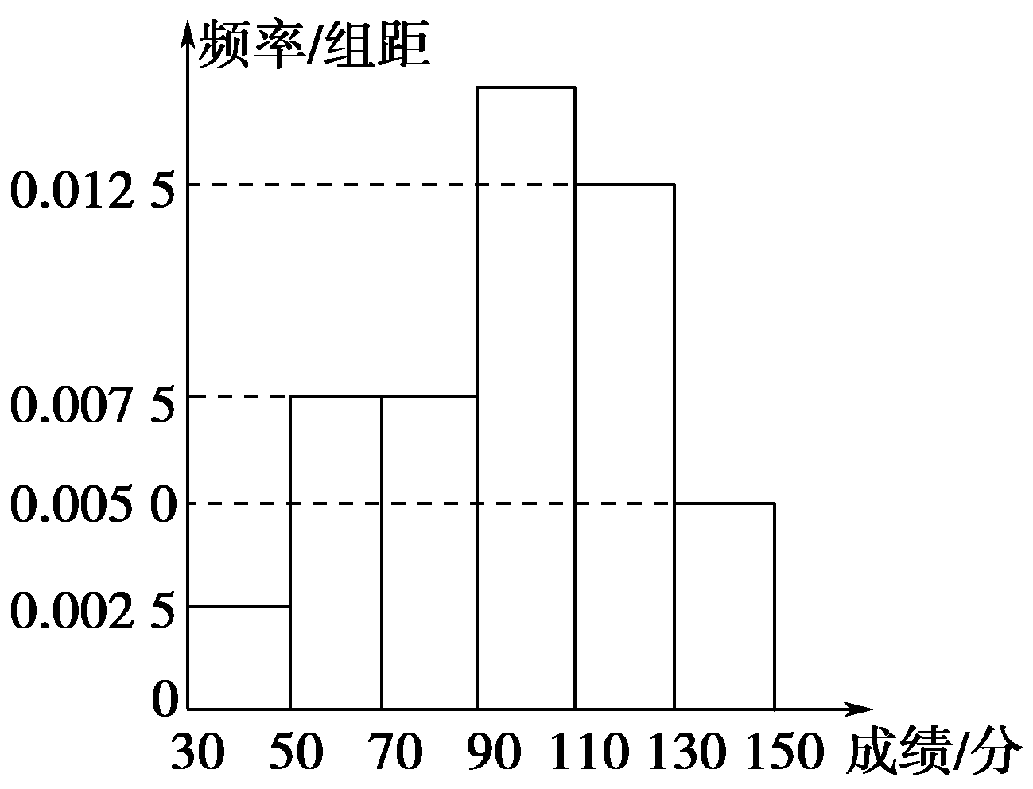

**12．90，92，92，93，93，94，95，96，99，100的75%分位数为_______，80%分位数为_______**

**13.如图是某市2019年4月1日至4月7日每天最高、最低气温的折线统计图，这7天的日最高气温的第10百分位数为________，日最低气温的第80百分位数为________．**

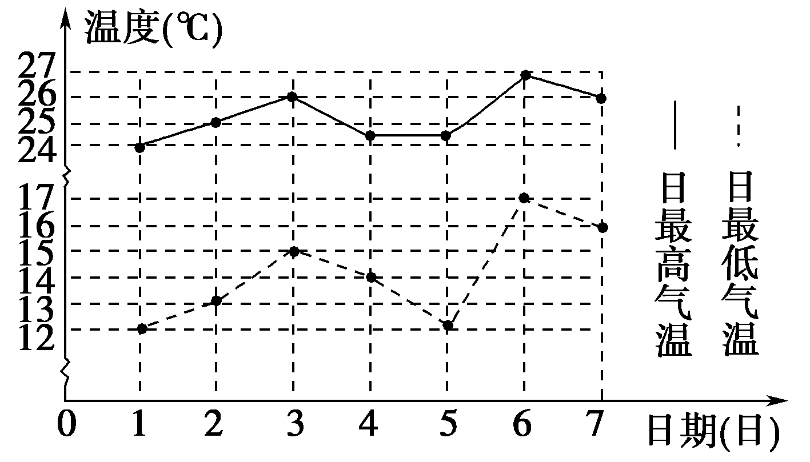

**三、解答题**

**14.某市对不同年龄和不同职业的人举办了一次“一带一路”知识竞赛，满分100分(90分及以上为认知程度高)，现从参赛者中抽取了*x*人，按年龄分成5组(第一组：[20,25)，第二组：[25,30)，第三组：[30,35)，第四组：[35,40)，第五组：[40,45])，得到如图所示的频率分布直方图，已知第一组有5人．**

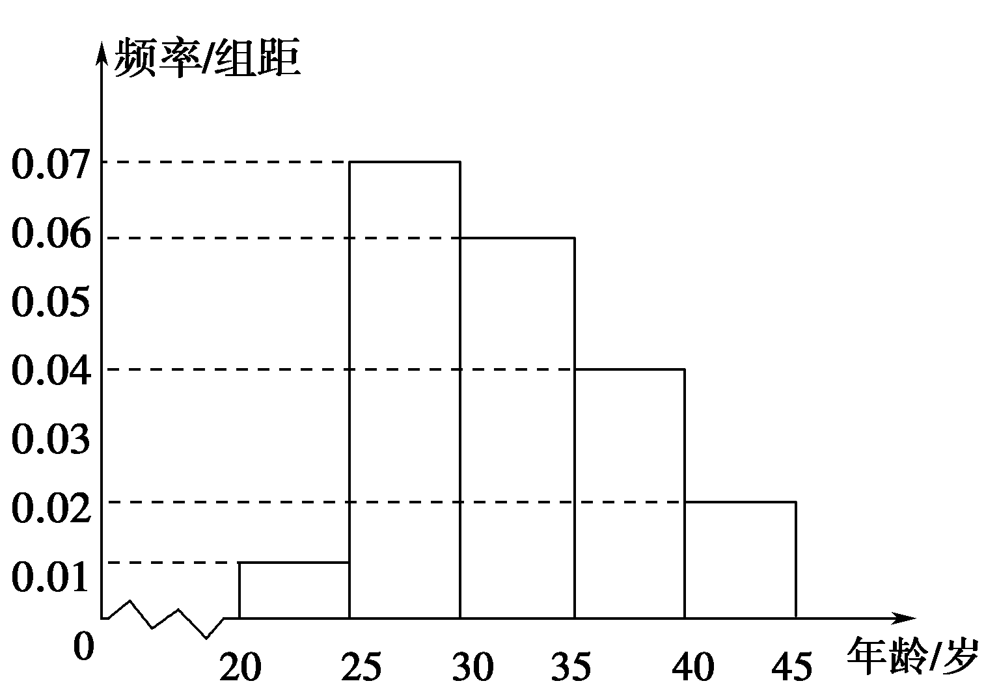

**(1)求*x*；**

**(2)求抽取的*x*人的年龄的50%分位数(结果保留整数)；**

**(3)以下是参赛的10人的成绩：90,96,97,95,92,92,98,88,96,99，**

**求这10人成绩的20%分位数和平均数，以这两个数据为依据，评价参赛人员对“一带一路”的认知程度，并谈谈你的感想．**

**15.从某珍珠公司生产的产品中，任意抽取12颗珍珠，得到它们的质量(单位：g)如下：7.9,9.0,8.9,8.6,8.4,8.5,8.5,8.5,9.9,7.8,8.3,8.0.**

**(1)分别求出这组数据的第25,75,95百分位数；**

**(2)请你找出珍珠质量较小的前15%的珍珠质量；**

**(3)若用第25,50,95百分位数把公司生产的珍珠划分为次品、合格品、优等品和特优品，依照这个样本的数据，给出该公司珍珠等级的划分标准.**

**参考答案及解析：**

**一、选择题**

**1.A　解析：因为8×65%＝5.2，所以这组数据的第65百分位数是第6项数据4.5，则*x*≥4.5，故选A．**

**2.C　解析：该组数据从小到大排列为5,5,6,7,8,9，且6×80%＝4.8．所以这组数据的第80百分位数是8．**

**3.A　解析：因为30%×6＝1.8,80%×6＝4.8，所以第30百分位数为*n*＝28，第80百分位数为*m*＝48，所以＝＝．**

**4.A　解析：把这组数据按照由小到大排列，可得：2.1,3.0,3.2,3.4,3.8, 4.0,4.2,4.4,5.3,5.6，**

**由i＝10×25%＝2.5，不是整数，则第3个数据3.2是第25百分位数．**

**5.C　解析：因为100×75%＝75为整数，所以第75个数据和第76个数据的平均数为第75百分位数，是9.3，故选C．**

**6.B　从题图中可以看出，12级分的有2.5%左右，13级分的有3%左右，14级分的有1%左右，15级分的有1.5%左右，∴高于11级分的有8%左右，其人数约为12万的8%，即120 000×0.08＝9 600人．选项B最接近．故选B．**

**7.B**

**8.AC　解析：由题图可得，甲＝＝6，乙＝＝6，A项正确；**

**甲的成绩的中位数为6，乙的成绩的中位数为5，B项错误；**

**甲的成绩的第80百分位数＝7.5，乙的成绩的第80百分位数＝7.5，所以二者相等，C项正确；甲的成绩的极差为4，乙的成绩的极差也为4，D项不正确．**

**二、填空题**

**9.答案：8.6　解析：由于30×60%＝18，设第19个数据为*x*，则＝8.2，解得*x*＝8.6，即第19个数据是8.6．**

**10.答案： 11.答案：122**

**12.答案：96，97.5　 解析：10×75%＝7.5，10×80%＝8，所以75%分位数为x8＝96，80%分位数为＝＝97.5.**

**13.答案：24 ℃，16 ℃　解析：由折线图可知，把日最高气温按照从小到大排序，得24, 24.5, 24.5, 25, 26,26, 27．因为共有7个数据，所以7×10%＝0.7，不是整数，所以这7天日最高气温的第10百分位数是第1个数据，为24 ℃．把日最低气温按照从小到大排序，得12, 12, 13, 14, 15,16, 17．因为共有7个数据，所以7×80%＝5.6，不是整数，所以这7天日最低气温的第80百分位数是第6个数据，为16 ℃．**

**三、解答题**

**14.解：(1)第一组频率为0.01×5＝0.05，所以*x*＝＝100．**

**(2)由题图可知年龄低于30岁的所占比例为40%，年龄低于35岁的所占比例为70%，所以抽取的*x*人的年龄的50%分位数在[30,35)内，由30＋5×＝≈32，所以抽取的*x*人的年龄的50%分位数为32．**

**(3)把参赛的10人的成绩按从小到大的顺序排列：88,90,92,92,95,96,96,97,98,99，**

**计算10×20%＝2，所以这10人成绩的20%分位数为＝91，**

**这10人成绩的平均数为×(88＋90＋92＋92＋95＋96＋96＋97＋98＋99)＝94.3．**

**评价：从百分位数和平均数来看，参赛人员的认知程度很高．**

**感想：结合本题和实际，符合社会主义核心价值观即可．**

**15.解：(1)将所有数据从小到大排列，得7.8,7.9,8.0,8.3,8.4,8.5,8.5,8.5,8.6,8.9,9.0,9.9，**

**因为共有12个数据，所以12×25%＝3,12×75%＝9,12×95%＝11.4，**

**所以第25百分位数是＝8.15，第75百分位数是＝8.75，第95百分位数是第12个数据为9.9.**

**(2)因为共有12个数据，所以12×15%＝1.8，则第15百分位数是第2个数据为7.9.**

**即产品质量较小的前15%的产品有2个，它们的质量分别为7.8,7.9.**

**(3)由(1)可知样本数据的第25百分位数是8.15 g，第50百分位数为8.5 g, 第95百分位数是9.9，所以质量小于或等于8.15 g的珍珠为次品，质量大于8.15 g且小于或等于8.5 g的珍珠为合格品，质量大于8.5 g且小于等于9.9的珍珠为优等品，质量大于9.9 g的珍珠为特优品.**